**招 聘 简 章**

乾照光电（股票代码：300102）是专业从事红、黄、橙四元系LED外延片、芯片以及高性能砷化镓太阳电池研发、生产和销售的高新技术企业。现旗下4家子公司，分设在福建厦门、江苏扬州和江西南昌，其中扬州子公司是目前国内最大的红黄光四元系LED外延、芯片生产基地之一。

乾照光电秉承着“用光改变世界”的信念，始终致力于研发、生产高品质的绿色环保产品，竭诚为广大客户提供最满意的产品和服务，朝着光电领域卓越企业的目标不断前进。公司现处于快速发展期，将给每一位员工提供广阔的发展空间。

生产技术员

岗位职责：

配合站长保质保量的完成当日生产任务，操作自动化机台。

任职要求：

1、年龄18-35岁，大专及以上学历，专业不限，男女不限。能适应无尘室车间，穿无尘服。

2、工作时间：前期安排五天八小时常白班工作制，主要是理论学习和实操实践；

综合收入：5000-8000

倒班班次：上六天白班休息一天，六天夜班休息两天

倒班上班时间： 8：00—20:00，20:00—8:00

★招聘热线：0514-80585888-8003 15252797719 冯女士

★公司地址：

一厂：扬州市扬子江南路下圩河路1号

二厂：扬州市经济技术开发区东风河西路8号

★乘车线路：

一厂：乘17路，50路，18路，76路至亚普站下，步行300米左右即到

二厂：乘50路、39路、35路至西安交大科技园站台下，步行400米左右即到

**政策补贴：实习生就业基地补贴**

**因扬州乾照光电有限公司是扬州人社局指定挂牌见习就业基地。**

**对象：全日制大专以上学历，2022应届毕业生（与公司签订实习协议）**

**具体细则：**

**有每月1200元补贴，补贴6个月。根据在岗时间提报资料到社保局申请（人资部代办）。**

备注：公司提供宿舍及工作餐。

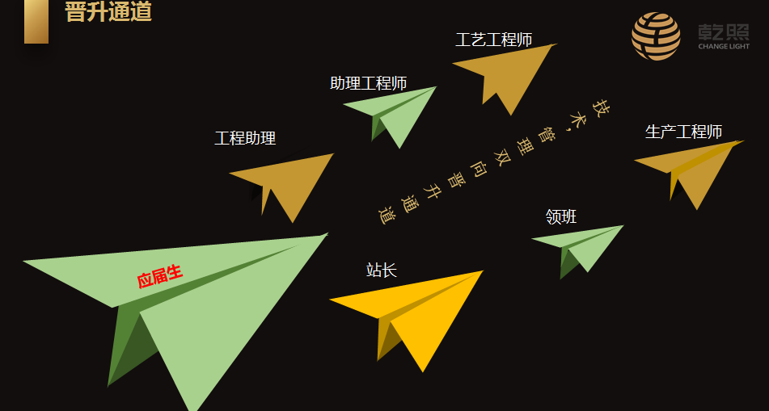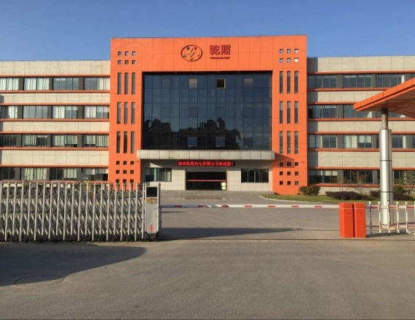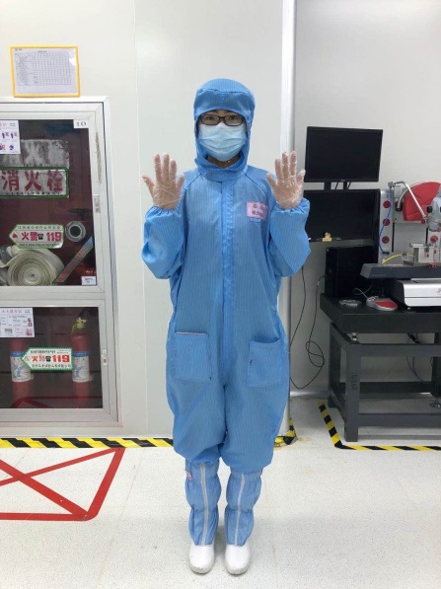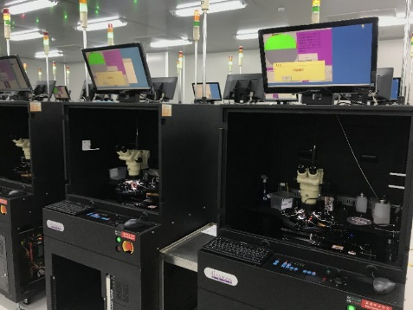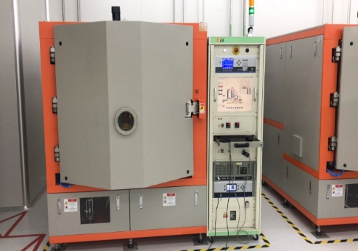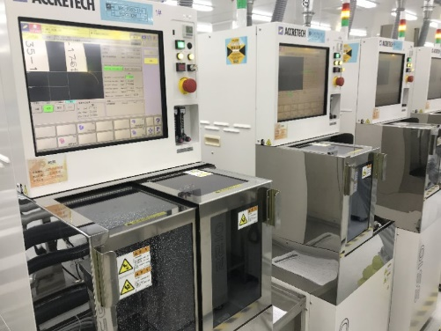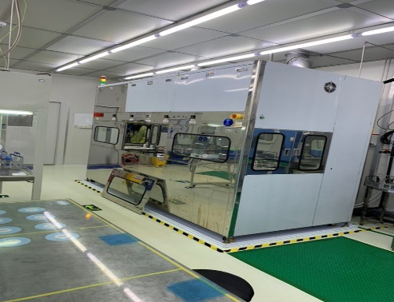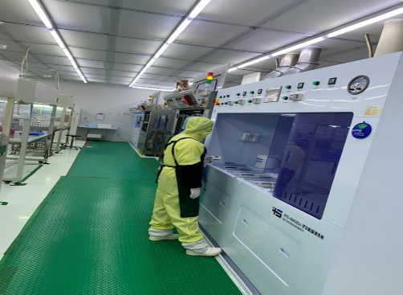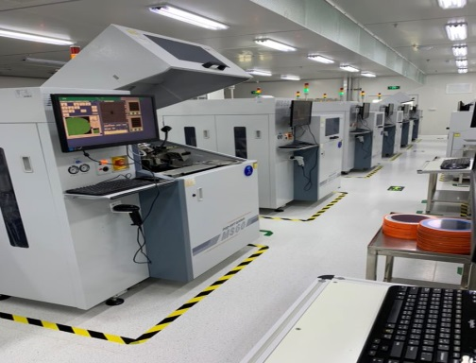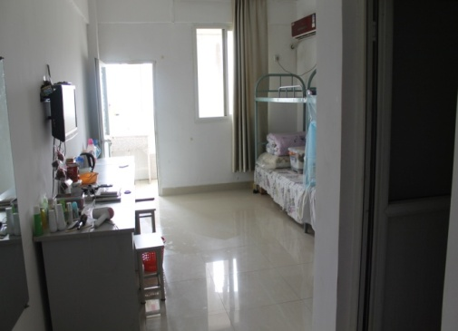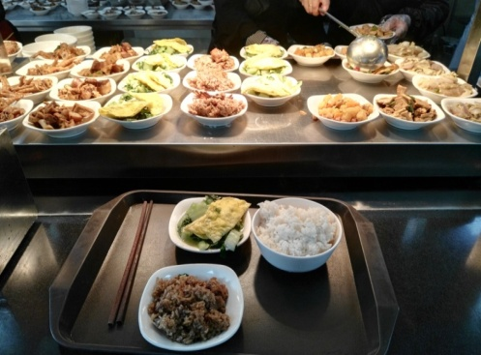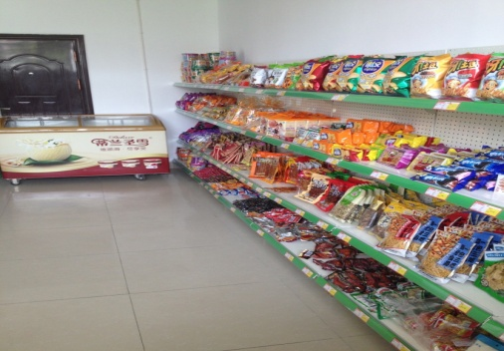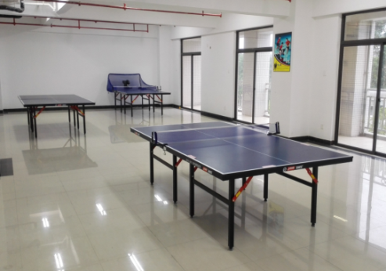

**公司工作环境**

**公司食宿环境**